Інформація
про педагога-наставника обдарованої дитини

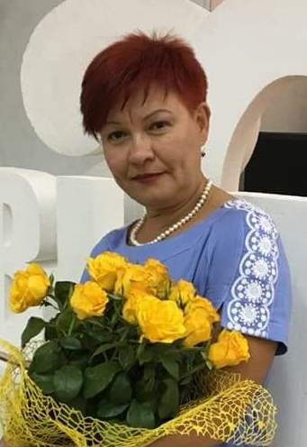
- Прізвище, ім’я, по-батькові педагога
Малєєва Інна В’ячеславівна
- Повна дата народження
16 листопада 1969 року
- Повна назва навчального закладу, де працює
Навчально-виховний комплекс №1
Покровської міської ради
- Предмет, який викладає
трудове навчання, технології
- Загальний стаж 31 рік
- Педагогічний стаж 31 рік
- Категорія, звання: спеціаліст вищої категорії, вчитель - методист, Диплом переможця ІІ (обласного) етапу Всеукраїнського конкурсу «Учитель року – 2014» у номінації «Трудове навчання».
- Повна домашня адреса м. Покровськ, м-н «Шахтарський» б.15, кв.50
- Контактний телефон 0502915976
- Вид обдарованості, яку розвиває - практично-перетворювальна.
- Досягнення за 3 навчальні роки (підготовка переможців та призерів олімпіад, конкурсів, змагань тощо)

Навчальний рік | Обласний рівень |  | Всеукраїнський рівень
 | Назва заходу | Результат | Назва заходу | Результат
2016-2017р.  2017-2018р.  2018-2019р. | ІІІ етап Всеукраїнської олімпіади з трудового навчання  ІІІ етап Всеукраїнської олімпіади з трудового навчання  ІІІ етап Всеукраїнської олімпіади з трудового навчання | I місце - Суханова Маргарита, 10 клас; Кубрак Вікторія, 11 клас.  I місце - Яценко Оксана, 9 клас; Лях Анастасія, 10 клас; Кубрак Вікторія, 11 клас.  IІ місце - Лях Анастасія, 10 клас; Яценко Оксана, 11 клас.  ІІІ місце – Черкашина Альбіна, 9 клас. | IV етап Всеукраїнської учнівської олімпіади з трудового навчання | IV місце –  Яценко Оксана, 9 клас

12.Участь у конференціях, семінарах тощо (включаючи Інтернет-заходи)

Навчальний рік | Обласний рівень | Всеукраїнський рівень
2016-2017  Березень 2017 року  20 серпня 2017 року  21 серпня 2017 року | Дійсний член асоціації творчих учителів Донецької області.  Участь в обласній творчій групі «Створення посібника щодо підприємницької компетентності учнів на уроках трудового навчання /технологій».  – участь у обласній творчій групі щодо підготовки виставки творчих робіт Донецької області в рамках ХХХV Всеукраїнської учнівської олімпіади з трудового навчання в номінації «Презентація  регіону», яка отримала диплом І ступеня.  – презентація досвіду у рамках ІІІ серпневого Конгресу освітян Донеччини – 2017 «ОСВІТА ДОНЕЧЧИНИ : національний та європейський вектори розвитку»  – участь у панельній дискусії Трендових студій «Нова українська школа» в рамках ІІІ серпневого Конгресу освітян Донеччини – 2017 «Освіта Донеччини: національний та європейський вектори розвитку». | 26-27 жовтня 2016 – участь у роботі Всеукраїнської науково-практичної інтернет-конференції «Сучасний вчитель трудового навчання та технологій: досвід та перспективи».
2017-2018 | Дійсний член асоціації творчих учителів Донецької області.
18 травня 2018 | Участь у регіональній конференції для шкільних педагогів афілійований міні-EdCampUKRAJINSK
2018-2019 | Дійсний член асоціації творчих учителів Донецької області. | 7-8 листопада 2018 року – майстер клас «Проектна діяльність на уроках трудового навчання за оновленою програмою» в рамках Всеукраїнського науково-практичного семінару «Компетентнісний вимір реалізації нових навчальних програм предметів технологічного циклу».  4-5 грудня 2018 року – презентація досвіду в рамках ІV Всеукраїнської науково-практичної конференції «проектування індивідуальної траекторії професійного розвитку педагогічних працівників у контексті євроінтеграції освітнього середовища».

- Публікації за 3 навчальні роки (назва статті, видання)
- Збірник матеріалів Всеукраїнської науково-практичної інтернет-конференції 26-27 жовтня 2016 року «Сучасний вчитель трудового навчання та технологій: досвід та перспективи», Україна, Рівне. Видавець О. Зень 2016, стр.79 – 81 «Формування жіночої і національної ідентифікації учениць на уроках трудового навчання»

- Дизайн предметів інтер’єру. //Підручник «ТЕХНОЛОГІЇ, 10-11», видавництво «Ранок», 2018р. – С. 4-19.

- Збірка «Освітні здобутки Донеччини: Перспективний педагогічний досвід». ОБЛІППО, 2018.

Начальник відділу
освіти ____________ М.О. Голуб

Дата заповнення 05.06.2019р

